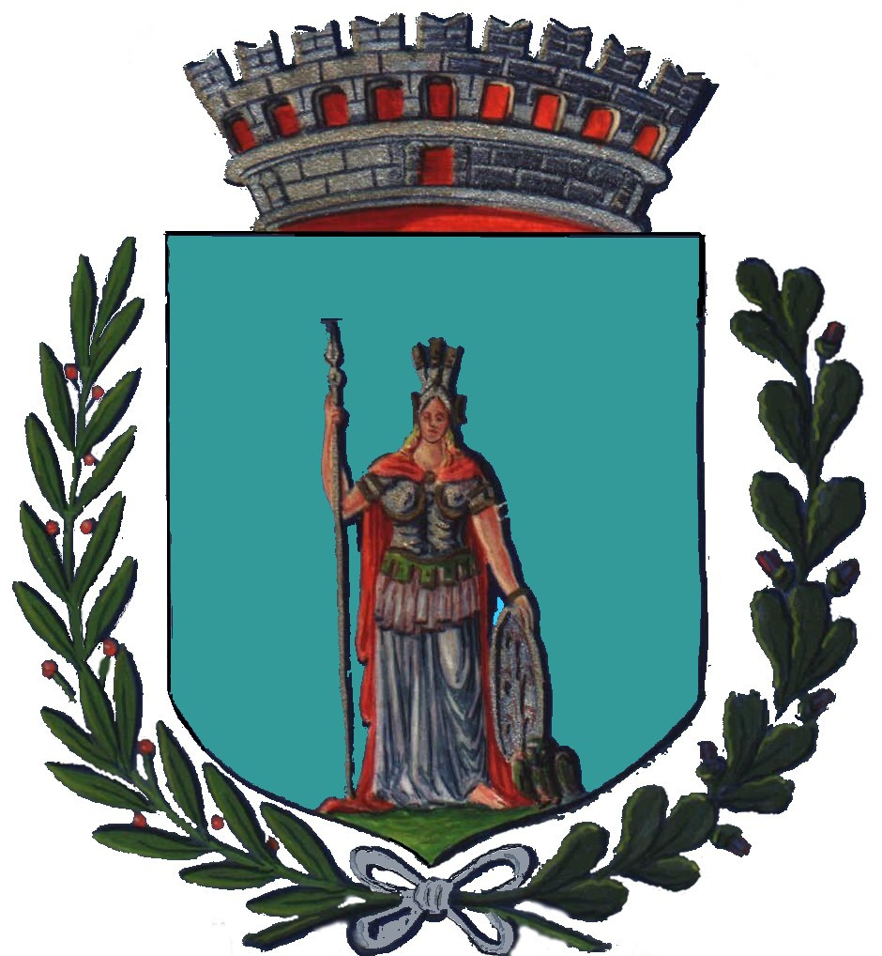 | Comune di Minervino Murge  Provincia di Barletta-Andria-Trani  www.comune.minervinomurge.ba.it

A tutti gli organi di stampa

COMUNICATO STAMPA

XI^ SETTIMANA NAZIONALE DELLA CULTURA A MINERVINO

Minervino partecipa anche quest’anno alla Settimana Nazionale della Cultura indetta dal Ministero per i Beni e le Attività Culturali, che si svolgerà sul territorio nazionale dal 18 al 26 Aprile 2009. Lo slogan di questa undicesima edizione è “La cultura è di tutti partecipa anche tu” e vedrà l’apertura di mostre, monumenti e musei, oltre che ad appuntamenti di approfondimento culturale e storico.
A Minervino sono stati organizzati tre appuntamenti convegnistici. Si comincerà lunedì 20 aprile alle ore 18,00 con una conferenza presso il Palazzo di Città dal titolo “La via ferroviaria Barletta-Spinazzola: un viaggio tra archeologia e ambiente. Prossima fermata la storia!” che presenterà l’itinerario ferroviario avvalorato dalle testimonianze archeologiche e dal patrimonio paesaggistico che lo caratterizza. Una riqualificazione in tal senso della tratta ferroviaria può rappresentare per i Comuni attraversati una importante soluzione strategica per la promozione integrata del territorio, oltre che ad una soluzione di mobilità sostenibile all’interno della Nuova Provincia Bat. Ad intervenire saranno il Sindaco di Minervino, dott. Luigi Roccotelli, gli amministratori dei Comuni attraversati dal percorso, il presidente di Puglia Imperiale, dott. Michele Forenza, la presidente del Centro Studi Socio Religiosi in Puglia, la prof. Liana Bertoldi Lenoci, il presidente del Comitato Pro Canne, dott. Vitantonio Vinella, che si è occupato direttamente della valorizzazione di questa tratta con l’organizzazione dei “Treni dell’Archeologia”, manifestazione che anche quest’anno sarà svolta il 21 Giugno. Dopo le introduzioni e i saluti istituzionali, spazio alle relazione del dott. Francesco Specchio, che illustrerà il patrimonio culturale presente sul percorso attraversato, e la dott. Maria Antonella D’Oronzo, che proporrà delle soluzioni operative per la fruibilità dei beni.
Il secondo appuntamento in programma mercoledì 22 aprile alle 18,00 sempre presso il Comune, vedrà scendere in cattedra il Politecnico di Bari con l’incontro “La Scesciola, architettura di un borgo autentico” che presenterà lo studio di analisi che il laboratorio di Restauro Architettonico ha prodotto in questo anno accademico nel Centro Storico di Minervino, scelta quale sede per il proprio studio. A coordinare i lavori sarà il prof. Ignazio Carabellese, docente presso la facoltà di Architettura di Bari, e la dott.ssa Teresa D’Avanzo, tutor del Laboratorio di Restauro Architettonico del Politecnico. Oltre ai saluti dell’Amministrazione Comunale di Minervino Murge da parte dell’Assessore alla Cultura e Turismo, dott. Francesco Delfino, ci sarà anche l’intervento del presidente dell’Associazione Nazionale Borghi Autentici d’Italia, dott. Stefano Lucchini, che illustrerà il percorso di qualità che i Comuni associati, e tra questi Minervino Murge, faranno insieme all’Associazione, e si accennerà alla progetto pilota Hospitis, partito in questi giorni che mirerà a creare una rete ricettiva di qualità del borgo antico.
Sabato 25 Aprile, in occasione della Festa dell’Anniversario della Liberazione d’Italia e della Festa patronale della Madonna del Sabato, alle ore 10,00 presso la Sala Consiliare verrà sottoscritto il protocollo di intesa per il gemellaggio tra il Comune di Minervino Murge e il comune di Sagliano Micca, e l’occasione sarà opportuna per approfondire il tema “Minervino Murge-Sagliano Micca: storia di emigrazione e di fede”. E’ infatti l’emigrazione di molti concittadini verso il biellese che ha segnato la storia e il legame tra le popolazioni delle due città, che si è mantenuta viva grazie anche nella devozione verso la Santa Patrona minervinese, la Madonna del Sabato. Interverranno le autorità locali, civili e religiose delle due città.
Completano gli eventi della Settimana della Cultura l’apertura straordinaria della Grotta di San Michele, che riapre al pubblico dopo la lunga inagibilità invernale a causa delle costanti piogge, e la mostra archeologica “Quando l’Ofanto era color dell’Ambra” ospitata nel Castello di Minervino.
Per maggiori informazioni, il programma e gli orari di apertura consultare la brochure disponibile sul sito www.comune.minervinomurge.ba.it .

Dalla sede municipale, mercoledì 15 aprile 2009.

Assessorato alla Cultura e Turismo
del Comune di Minervino Murge

